предварителбная смета Арт-сада (Сады и люди)
<Современный сад>
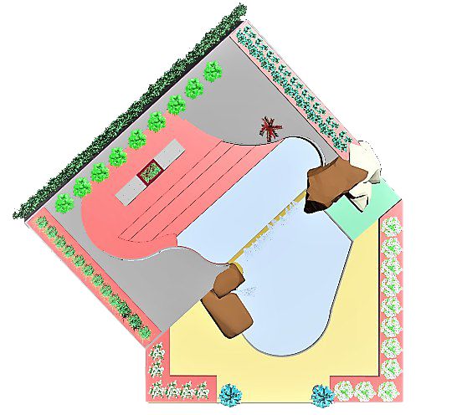
Современный сад – это не просто место, предназначенное для посадки растений. Он должен дарить радость всем жильцам дома и выглядеть стильно. И чтобы он был именно таким, придётся немного потрудиться и учесть массу нюансов.
Проектирование садового участка
Чтобы сад был ухоженным и аккуратным, а жильцам дома и гостям было приятно находиться в нём, заранее составьте план участка, дабы не упустить ничего важного. Для составления схемы можно использовать специальную программу или же просто набросать простой рисунок. Главное, чтобы план был понятным, причём не только для вас, но и для специалиста (например, ландшафтного дизайнера), если вы планируете нанимать его.При составлении плана нужно ориентироваться на то, чтобы вся территория сада использовалась рационально, пространство было упорядоченным, а зоны не пересекались между собой. И добиться этого позволит учёт при проектировании таких важных моментов как:
Коммуникации. От их расположения напрямую зависит размещение некоторых зон, особенно предполагающих использование дополнительного оборудования.
Рельеф. Неровные участки можно отвести под определённые зоны. Так, в углублении можно организовать бассейн. А
возвышение сделайте центром.
Расположение дома и прочих построек. Все утилитарные помещения стоит расположить как можно дальше, желательно в конце участка. Рядом с домом может находиться беседка, это удобно.
Посадки. Если они уже имеются, то не стоит затенять их массивными постройками. Также нежелательно располагать рядом с деревьями летнюю кухню. А вот зона отдыха может находиться рядом.
Пожелания и предпочтения жильцов дома. Вероятно, кто-то из них мечтает о чём-то особенном, и его мечту можно осуществить.
Расположение участка. Например, посадки не стоит располагать на северной и ветреной стороне.
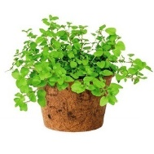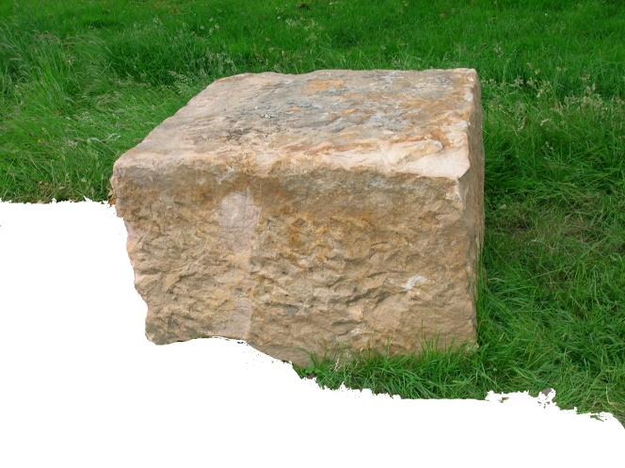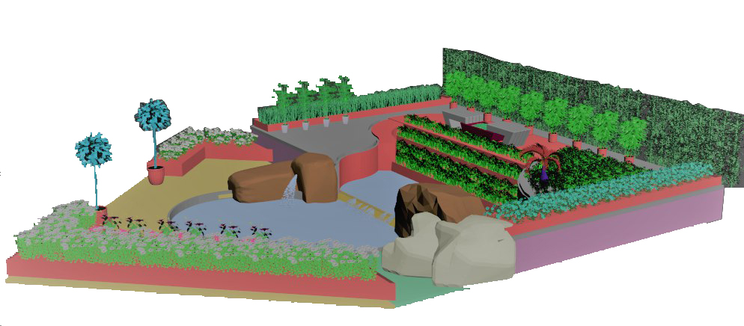
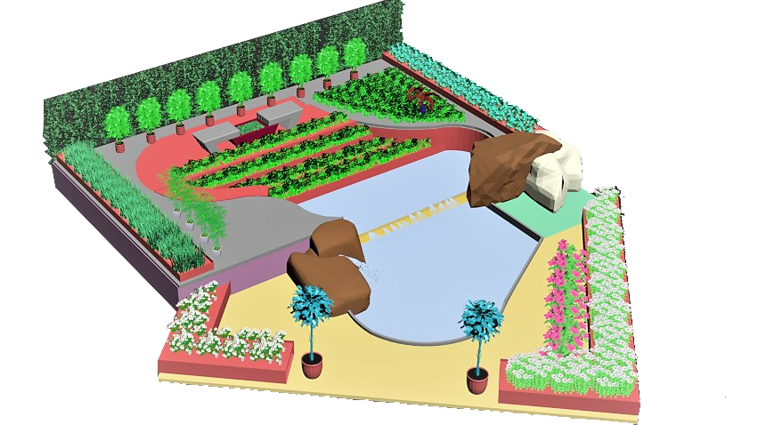
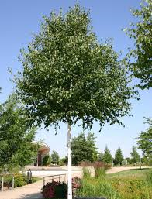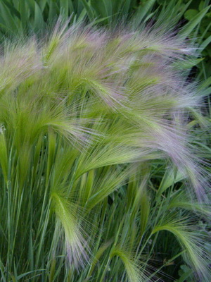
береза полезная злаки

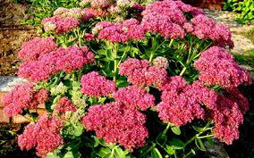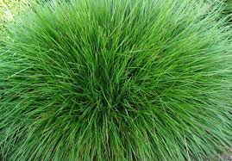
очиток видный овсяница

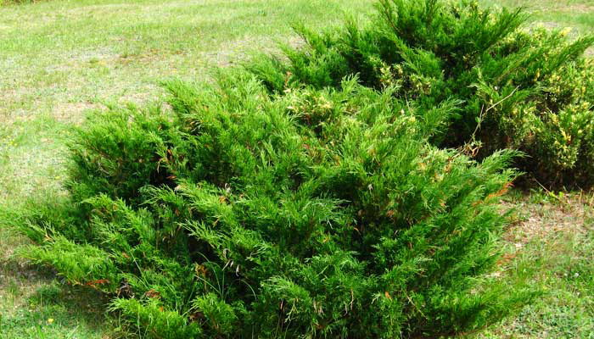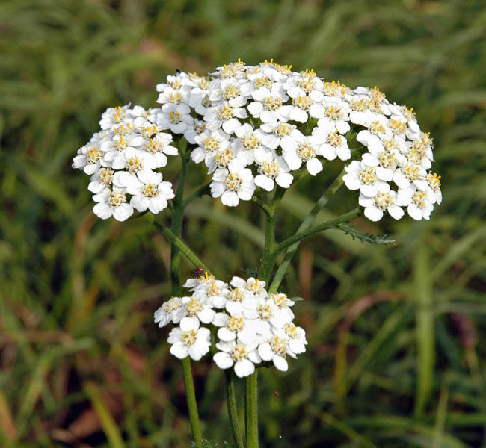
можжевельник тысячелистник
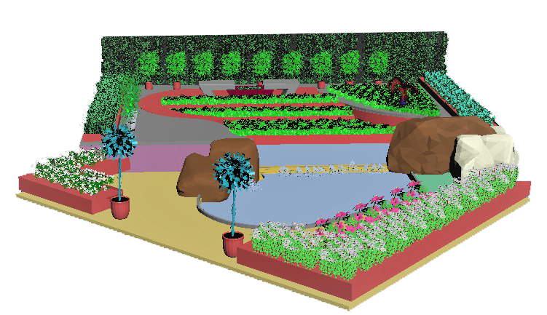

Городской Ландшафтный Дизайн
Выполнили студенты: группы 3421Б
Арман М.Х. и Ахмади А.М.
Руководитель: Гурьева Е.И.

